Асфальтирование дороги завершили в Рязановском
04.07.2018

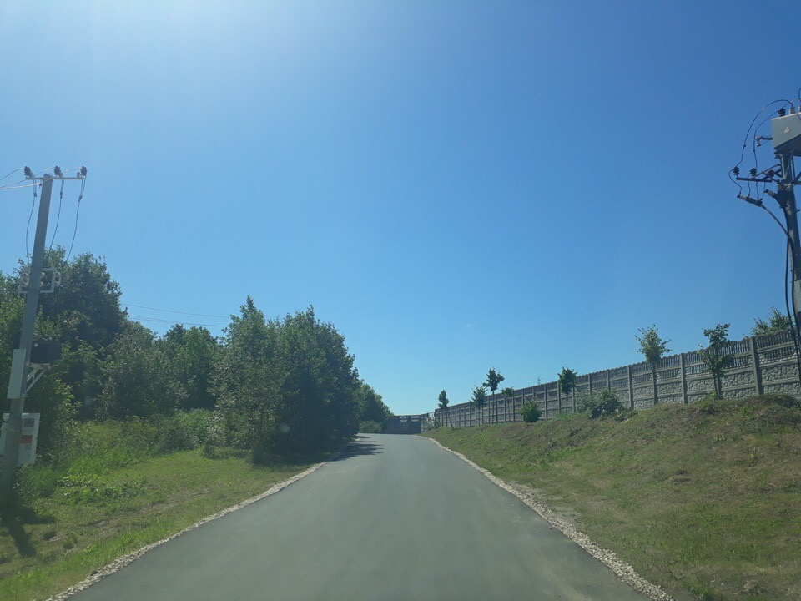
Асфальтирование дороги завершили в Рязановском. Фото: администрация поселения Рязановское
Специалисты провели работы по асфальтированию автомобильной дороги. Информация об этом стала известна 3 июля.
— Согласно плану, работы проведены на подъездной дороге к садоводческому некоммерческому товариществу «Ветеран». На данный момент специалисты укрепили обочины. Кроме того, они выполнили профилирование дорожного полотна. Отметим, что ремонт дороги выполняется в соответствии с муниципальным контрактом, — рассказала пресс-секретарь администрации поселения Рязановское Наталья Палюхевич.
Напомним, что подобные работы стартовали и в деревне Сальково. На данный момент специалисты уже провели фрезерование покрытия дорожного полотна и установку бордюрного камня.

Адрес страницы: http://tinao.mos.ru/presscenter/news/detail/7430553.html
Префектура Троицкого и Новомосковского административных округов города Москвы

